Yêu cầu: P(-B/-D)

B1: ap dung Bayes dua ve suy dien nhan qua:

P(-B/-D)=(P(-D/-B).P(-B))/P(-D)

Tinh: P(-D/-B) = P(-D,-B)/P(-B)=P(-D,-B,O)+ P(-D,-B,-O)/P(-B)

= (P(-D/-B,O).P(-B).P(O)+P(-D/-B,-O)P(-B).P(-O))/(-B)

=(P(-D/-B,O).P(O)+P(-D/-B,-O).P(-O))

=0.9.0,6+(1-0.2).0.4=0.86

Tim gia ttri P(-D).

Mà: P(-B/-D)+ P(B/-D)=1

Tính P(B/-D)=(P(-D/B).P(B))/P(-D)

P(-D/B)= P(-D,B,O)+ P(-D,B,-O)/P(B)=(P(-D/B,O).P(O)+P(-D/B,-O).P(-O))

=(1-0.05).0.6+(1-0,1).(1-0.6)=0.93

Suy ra: P(-B/-D)+ P(B/-D)=1

(P(-D/-B).P(-B)) +(P(-D/B).P(B))/P(-D)=1

Suy ra: P(-D)= (P(-D/-B).P(-B)) +(P(-D/B).P(B))=0.86x0.7+0.93x0.3=0,881

Tính: P(-B/-D)=(P(-D/-B).P(-B))/P(-D)=(0.86x0.7)/0,881=0.683

1.

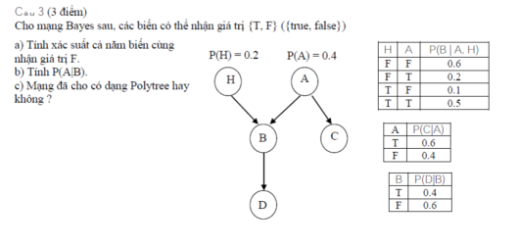

a) P(-D,-B,-C,-H,-A)

b) P(A|B)=(P(B|A).P(A))/P(B)

**P(B|A)**=P(B,A)/P(A)= P(B,A,H)+ P(B,A,-H)/P(A)

= (P(B|A,H)P(A)P(H)+ P(B|A,-H)P(A)P(-H))/P(A)

=(P(B|A,H)P(H)+ P(B|A,-H) P(-H))=0.5.0.2+0.2.0.8=0.26

P(-A|B)=(P(B|-A).P(-A))/P(B)

P(B|-A) =P(B,-A)/P(-A)= P(B,-A,H)+ P(B,-A,-H)/P(-A)

= (P(B|-A,H)P(-A)P(H)+ P(B/-A,-H)P(-A)P(-H))/P(-A)

= (P(B|-A,H) P(H)+ P(B/-A,-H) P(-H))

=0.1x0.2+0.6x0.8=0.5

**Tìm P(B)**

Mà: P(A|B)+ P(-A|B)=1

(P(B|A).P(A))+ (P(B|-A).P(-A))/P(B) =1

* P(B)= (P(B|A).P(A))+ (P(B|-A).P(-A))=0.404.
* P(A/B)=(0.26.0.4)/ 0.404

= 0,257.

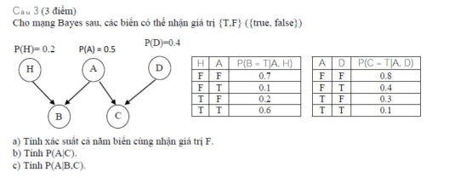

c) P(A|B,C)=(P(B,C|A)P(A))/ P(B,C)= (P(B|A)P(C|A)P(A))/P(B,C)

B và C là d-phân cách khi biết A, theo Quy tắc 2.

P(B,C|A)=P(B|C,A).P(C|A) //Quy tắc chuỗi có điều kiện

Vì: B và C là độc lập xs khi biết A.

P(B,C|A)=P(B|A) P(C|A)

* Tính P(B|A)=P(B,A)/P(A)= P(B,A,H)+ P(B,A,-H)/P(A)=0.2
* Tính P(C|A)=0.22

Ta có: P(A|B,C)+ P(-A|B,C) =1

P(-A|B,C)= (P(B,C|-A)P(-A))/ P(B,C)= (P(B|-A)P(C|-A)P(-A))/P(B,C)

P(B|-A)=0.6

P(C|-A)=0.64

Ta có: P(A|B,C)+ P(-A|B,C) =1

* P(B,C)= (P(B|A)P(C|A)P(A)) + (P(B|-A)P(C|-A)P(-A))=0.214
* P(A|B,C)= (0.2x0.22x0.5)/ 0.214=0,1028